Terminliste vinteren 2002.

24. januar. Selskap på Ricks.
Nytt og ferskt studielån mister uskylden på selskap når vi tester hypotesen ”helt om dagen- helt om natten?”. Bli kjent med ansiktene fra treningene, bli kjent med de du skal tilbringe sesongen med, bli kjent med de du skal til Chamonix med.

28. jan- 4. feb. Tur til Chamonix.
Ja, jaa, jaaa! Når klassekameratene dine sklir forfrosne på blåisen i Åre pumper telemarkes helter pudder i alpinsportens vugge og mekka; Chamonix. Se egen omtale.
Arr.ansvarlig; Stener ”Jean Claude de Mont Blanc” Johansen.

23. februar. Alperittet.
Alperittet er et renn for telemark- og snowboardkjørere fra hele landet. Starten går fra toppen av Roaldshorn 1230 moh., og rennet ender nede ved Storfjorden 0 moh., midt i Stranda sentrum. Når løperen har kommet seg dit har han lagt bak seg 6200 tøffe meter. Melkesyre er jammen deilig dere! Sjekk ut www.alperittet.com Arr.Ansvarlig: Elisabeth Falck.

7-10. februar. Tur til Oppdal.
Unn deg noen dager fri fra O-fagsleksene og bli med på tur til Oppdal. Skikjøring på dagen og selskap med jubalong på kvelden. Kryss av datoen allerede nå i den fine filofaksen du fikk av tante Margrete til jul. Arr.Ansvarlig: Elisabeth Falck.

9. mars. Duedalen Big-Jump.
For deg som ikke tar turen til Oppdal denne helgen så inviterer Snowboardgruppa alle som er glade i snø og luftige svev til Big-Jump i Duedalen under Festningen. Enten du skal delta eller ikke; dette er en fabelaktig måte å tilbringe lørdagen på. Kanskje det blir holdt selskap etterpå? Sjekk www.duedalen.com for mer info og påmelding.
Arr.Ansvarlig: Snowboardgruppa.

16. mars. Skifestivalen.
Skifestivalen er Telemarkgruppas eldste tradisjon, dette er kanskje årets viktigste arrangement fra vår side. Den eneste gyldige grunnen til å ikke møte opp er dersom du skal reparere staven til Oddvar Brå. Ta turen til Gråkallen og delta i paralellslalom, klassisk, big-jump og ymse drikkeleker. Musikk og aprés-ski etterfulgt av selskap på News.
Arr.Ansvarlig: Marianne Horn.

6. april. Galdhøpiggrennet.
Det er april og du har selvfølgelig lyst på mer skikjøring, ikke nok med det, du er også sulten på en utfordring. Galdhøpiggrennet er et av verdens eldste og mest prestisjefulle skirenn. Starten går fra Keilhaus topp innunder Galdhøpiggen og løypa går ned til Spiterstulen. Men for å kunne kjøre ned så må man komme seg opp. Alt avhenger etter hvilken kondisjon man har, men man må regne med å bruke ca. 3 timer. Så bærer det utfor.
Sjekk www.galdhopiggrennet.com Arr.Ansvarlig: Elisabeth Falck.

Utover dette vil det bli arrangert et og annet selskap. Vent og se…

Ord for dagen. Jeg vil at dere skal lese disse samiske visdomsordene; " Sámedikki giellaossodat lea ráððeaddi orgána Sámediggái ja eará almmolaš orgánaide sámegiel áššiin Norggas. Sámedikki giellaossodaga ovddasvástádus lea seailluhit, ovddidit ja nannet sámegiela.
Giellaossodaga hálddahus lea Guovdageainnus". Ta de til deg og lev etter dem. Takk.

Lurken

Organ for Telemarksgruppa NTNUI november 2001

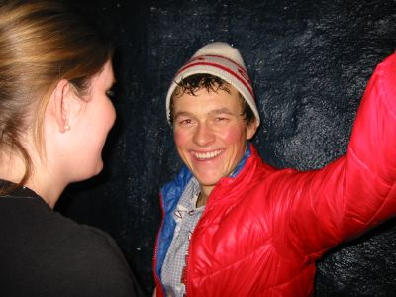

Selskapsreferat, Chamonix, en skulder å gråte på, videokveld og terminlister.

Seasons in the Abyss.

Å skrive en leder for Lurken trenger ikke være noe problem. Skriv om noe alle i målgruppen kan relatere til, skriv om ski og snø. Gjør det litt interessant;

”Scenario; hvite myke former, jomfruelige kurver og i rollen som førsteelsker; meg. Naturopplevelse. Slippe meg utfor og kjenne snø slå mot magen, hvite flak suse opp i ansiktet. Melkesyre og eufori. Hyle høyt av glede”.

Jeg hadde tenkt å bruke massevis av kjekke metaforer på hvor glad jeg er i å stå på ski. Spe på med en eufemisme eller to, sammenligne det med puling. Nå har det seg slik at jeg ikke har stått på ski siden nittenpilogbue, slik føles det ihvertfall. Jeg gleder meg sinnsykt til å komme skikkelig igang til vinteren. Ikke bare fordi jeg skal stå på ski, men også fordi jeg skal stå på ski sammen med DEG. Fordi telemarkgruppa skal ikke bare skal være telemark. Det skal også være sosialt, derfor har vi telemarkgruppa. Du og jeg sammen med mange andre trivelige skientusiaster. Derfor håper jeg at du vil være med meg og alle de andre til fjells og på fest i vinter. For det er jo det jeg vil. Opp, ut, bort og vekk sammen med deg. Det er ihvertfall bedre enn å sitte foran en PC og lire av seg piss for at du skal like Lurken bedre.

Vil du være med meg til fjells i morgen? Ja!
Torgrim.

Band oppsetting;
Torgrim Svensen, vokal og redaktør.
Åsmund Sælevik, gitar og maskott.
Jan Walter Parr, bass og geni.
Marianne Horn, trommer og kos.
Jacob Anker Lind, dans og foto.
Liste over de med verv
STYRET:
Leder/Hovedtrener | Jan Walter | parr@stud.ntnu.no
Kasserer/Skifestivalgeneral | Marianne Horn | marianh@stud.ntnu.no
Trener/Webansvarlig/Styremedlem | Sindre Blindheim | sindreob@online.no
Styremedlem/Turkomite | Stener Johansen | stenerow@stud.ntnu.no
Turgeneral/Styremedlem | Elisabeth Falck | elisabfa@stud.ntnu.no
Sponsorkontakt/Trener | Martin Haanes | haanes@stud.ntnu.no
ANDRE MED VERV:
Skifestivalkomite | Hans Kristian Kvangardsnes | hkkvangar@yahoo.no
Trener | Anne Lise Øiesvold | oiesvold@stud.ntnu.no
Trener | Jackob Anker Lind | jacobank@stud.ntnu.no
Trener | Eirik Wraal | wraal@stud.ntnu.no
Redaktør Lurken | Torgrim Svensen | svensen@stud.ntnu.no
Medarbeider Lurken | Åsmund Sælevik | asmundd@hotmail.com
Mailing-listeansvarlig | Brage Hansen | alexanha@stud.ntnu.no
Julenøtt for begavede barn:



Vinterens treninger

Telemarkgruppen har i år seks trenere. Vi jobber med å tilpasse vinterens treninger etter hva det er interesse for i gruppa. Dersom du har spesielle ønsker eller behov, er det derfor viktig at du gir oss et lite tips. Du kan nå oss ved å sende en mail til telemark-trenere@stud.ntnu.no, eller kontakte en av oss direkte.

Foreløpig er planen som følger:
- Tradisjonen tro har vi faste kveldskjøringer i Vassfjellet på tirsdager og torsdager. Disse kveldene kommer til å bli brukt til kurs, eller annet som det er interesse for.
- Muligens vil vi kjøre i gang noen aktiviteter på fredager – siden Vassfjellet har gode studenttilbud denne dagen.
- Nybegynnerkurs vil bli arrangert tidlig i sesongen. Skriv en mail dersom du er interessert.

Dersom du kan tenke deg å være med på denne typen aktiviteter, eller dersom du har kommentarer / forslag er det viktig at du kontakter oss!!!

-Trenerne
telemark-trenere@stud.ntnu.no

Sindre O. Blindheim
Martin Haanes
Anne Lise Øiesvold
Eirik Wraal
Jacob Anker Lind
Jan Walter Parr
Fra venstre; Jan Walter (hovedtrener) og Sindre (trener).
Minner fra en fjern fortid

Her om dagen dumpet det inn et lass permer på pulten min. De inneholdt alle utgaver av Lurken siden 1986, medlemsarkiv, et videokamera, og flere filmer fra fordums aktiviteter i Telemarkgruppa. Synet var imponerende – en gang for lenge siden kom Lurken ut i 400 eksemplarer!

Minnet virker fjernt – og står i sterk kontrast til et ferskere scenario: En kveld tidlig i september 2001, omtrent 20 personer er møtt fram i et stort auditorium på gløshaugen. Seansen starter omtrent 15 minutter for sent – det er generalforsamling i Telemarkgruppa....

Hva skjedde?

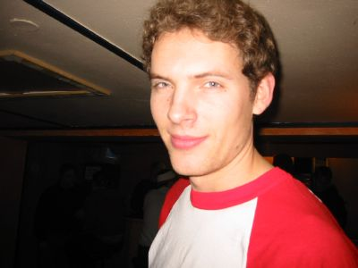
Hva som skjedde betyr ikke så mye – vi som idag innehar verv i Telemarksgruppa har alle gjort oss mange tanker om hva som har skjedd og hva som bør skje i fremtiden. Vårt felles idegrunnlag er som følger: Det er ufattelig mange skiinteresserte som studerer ved høyskoler og universiteter her i Trondheim, og på lang sikt skal Telemarkgruppa være et tilbud for alle som ønsker å dele sin interesse med andre. Utfordringene er mange - mulighetene enorme...

Så: Nye medlemmer, gamle medlemmer, andre ski-interesserte – ta kontakt, bli med!! Sesongen som kommer vil bli bra – med blant annet turer til alpene og Oppdal, skifestival, selskap, og et treningstilbud i Vassfjellet som vi skal prøve å få til å passe for de fleste av dere. Telemarkgruppa eksisterer for dere – bruk den!
Ingen i AS Vegetarkost tok underskuddet noe særlig alvorlig, det verste som kunne skje var at de fikk et purrebrev.

Jan Walter Parr, leder 2001 / 2002

Chamonix-turen 2002

Et tilbakeblikk:
Åre: Det er kaldt. En lav februarsol forsøker forgjeves å tine opp blåfrosne medlemer av telemarksgruppa der de sitter i stolheisen og angrer på de siste 10 tequilaene som ble konsumert kvelden før. For de aller fleste er det første turen i bakken selv om klokken allerede tikker ubenhørlig mot afterski-tid. Det vil si tre. På ustø dagen-der-på-ski vakler de av heisen og skuler ned mot bakken. Solen skinner på blåisen i henget, og det er da de tenker at de heller skulle vært i....
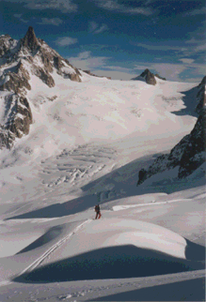
Chamonix: Etter en fortreffelig frokost av vanlig fransk standard, beveger telemarkgruppas brave snøkrigere seg mot bakken. Selv om det er tidlig på morgenen begynner solen allerede å få et godt tak her nede i dalen. Mens vi hører den herlige knitringen av kald nysnø under skoene, myser vi opp mot de majestetiske tindene som er dekket av et jomfruelig slør av nysnø. Vi skjønner at dette kommer til å bli nok en herlig dag her nede.......

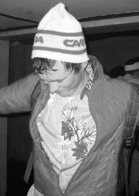Hvis du ikke allerede har fått det med deg, så drar altså telemarksgruppa avgårde til Chamonix 26 januar 2002. Dette er som kjent et nytt konsept for gruppa, og erstatter den tradisjonelle Åre-turen. Grunner for at vi gjør det er: Punkt 1, se innledning. Punkt 2, vi ønsker å arrangere en tur der skikjøringen står i fokus. I tillegg er det flust av andre som arrangerer turer til Åre, så hvis man på død og liv vil dra dit burde det ikke være noe stort problem.

Som sagt er jo dette første gangen vi arrangerer tur til Alpene, og vi håper at dette kan bli en tradisjon med langt flere påmeldte i fremtiden. Først og fremst ved at planene vil være klare på et langt tidligere tidspunkt, slik at folk får sjansen til å planlegge økonomien bedre. Nå er det klart at Chamonix turen er en dyr tur, derfor vil vi også arrangere en tur til Oppdal i vinter.

Hvis du plutselig så lyset av å lese denne artikkelen og fikk ukontrolerbar lyst til å bli med til Chamonix, kan jeg si følgende: Per skrivende tidspunkt er det fremdeles noen få plasser igjen. Jeg vet ikke om det er mulig å melde på flere folk på turen da fristen egentlig gikk ut idag, men det gjorde den forrige uke også.... Allikevel: send meg en mail eller ring, så skal jeg svare så godt jeg kan!

Fakta om turen

Pris: 4600
Inkluderer fly tur-retur Gøteborg, heiskort og opphold i leiligheter.
Når: Uke 5, 26. januar –
2. februar.
Plasser: 30
Kontakt meg på:
Stenerow@stud.ntnu.no
Mob: 911 78 382

Pudderhilsen fra Stener Johansen

underholdning, med syke kjøresekvenser og et basehopp som fikk det til å gå kaldt nedover ryggen på meg. Var han mer enn femti meter over bakken da skjermen ble utløst?

Og så labbet vi ut i sludd og vind og håpet på snø mens vi sverget at i år, i år så skal jeg bli bedre til å hoppe. Både på ski og på snøscooter.
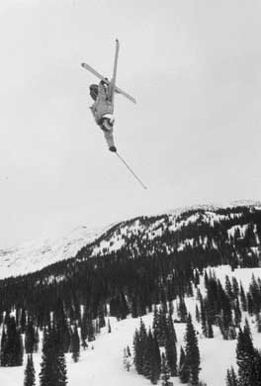
Etter en vinter med telemarkgruppen så kan dette bli deg.
Det der må jo gjøre vondt…
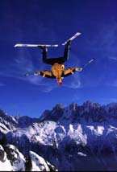
En tattovert yankee løper gjennom ørkenen, androgyne franskmenn slår klokkerene rodeo720s over tyve meter brede gap, publikum gisper og en tosk tryner på moped. Jepp, det er filmkveld og i trengselen på News har flere kjente ansikter byttet ut svett treningstøy med striskjorte og en halvliter. På plakaten står fire filmer og dersom du trodde at du virkelig gledet deg til snøen kom før du så disse filmene så er det umulig å sette ord på den lengselen mange av oss følte etter snø da kvelden var omme.

Først ut var sveitsiske Domenique Perrets ”Timeless”, høy hastighet ned nakne bratte fjellsider i Verbier og Lyngsalpene. Ikke en dårlig film, men langt mindre underholdende enn de tre andre som ble vist. ”VS” er en helnorsk produksjon med mange av de navnene du kjenner igjen fra FriFlyt. Norske kjørere på både snowboard, telemark, alpint og harryharry motorkross, stort sett filmet i Norge og litt i Alpene. En god film med flere stilige sekvenser.
Barn; prøv gjerne dette hjemme.

Skifilm er en merkelig sjanger, sola skinner og det er alltid massevis av pudder og den er aldri oppsporet. Tonesatt av bakgrunnsmusikk pumper heltene pudder i bratte fjellsider eller drar klokkerene hopp de fleste av oss kun kan drømme om. Den har flere likhetstrekk med en annen type ”film” ettersom den fra tid til annen prøver å ha handling mellom de ulike actionsekvensene. Musikk er å foretrekke fremfor dialog og tråden i filmen er meget lett å følge. En siste likhet; alle liker bedre å stå på ski enn å se skikjøring på film. Etterhvert som det kommer flere og flere skifilmer på markedet holder ikke den gamle oppskriften til Warren Miller lenger, vi vil ha actionactionaction hele tiden. Utviklingen innen tricks og hopping har vært enorm og som en konsekvens av dette var kveldens siste to filmer i RÅ oppvisning av galematiaser på tur.

”The flying cirkus” er en amerikansk film med de beste backcountry og gap-scenene som noen gang er filmet. Flere store amerikanske navn bød på jibbing som gav et sus gjennom publikum hver gang en av kjørerene forlot hoppkanten til fordel for noe som kunne minne om en potensiell tur med ambulansehelikopter. Best huskes vel kanskje supermannsaltoen fra en tredve meter høy klippe. Legg til en meget underholdende krasjesekvens på slutten og du har en bra film.

Den siste filmen på programmet er kanskje den beste sportsfilmen som noensinne er laget. ”Highsociety Skimovie 2” er laget av Matchstick og selskapet har fullstendig forandret formatet for skifilmer, med den bratteste kjøringen, de høyeste hoppene, de sykeste tricksene som er mulig å utføre og med verdens desidert beste kjørere, deriblant nordmannen Stian Hagen. Her finnes egen snøscooterdel med verdensrekord i hopp på sytti meter og verdens første baklengs, ja baklengssalto, på snøscooter. Det ble kanskje litt mye av det gode tatt i betraktning av at vi allerede hadde tre filmer bak oss, og filmen får et minus for at den nesten er dobbelt så lang som de andre filmene. Likevel god
ORDET FRITT.

Vi vil i hvert nummer av Lurken ha en gjesteskribent, denne gangen er det Anja Garbarek som har fått ordet fritt.

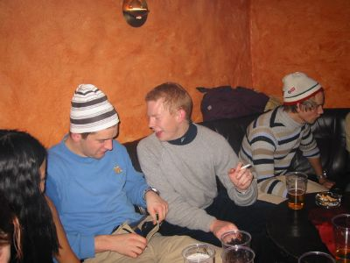
Trist som faen.
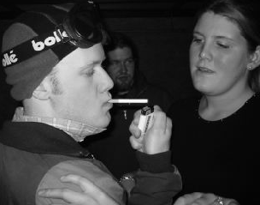Jeg har det med å tryne, derfor er det er alltid spennende å bli kjent med nye mennesker, lære av dem og få nye impulser. Det var en torsdag kveld og mesteparten av styret og de med verv i telemarksgruppa samlet seg for å sammen med Jan Walter stake ut kursen for gruppa. Jan Walter er en fantastisk fyr, så energisk og vis, han ledet oss gjennom oppgaver der vi hadde noe han kalte ”brainstorm” og kom med masse gode idéer. Og det er det som er det rare, han ledet oss, men det var vi som hadde idéene. Han tok frem det beste i enhver av oss og så potensialet i oss som ressurser og gav oss troen på oss selv. Når jeg forstod at han hadde løftet oss frem og hentet et potensiale i meg som jeg selv ikke visste at jeg hadde, kjente jeg at jeg ble varm inni meg på en veldig god måte.
Tattovert hele Liverpool stallen på glansen. Stilig!

Etterpå delte Jan Walter på vinen sin og lurte alle til å drikke litt mens vi diskuterte alle planene vi hadde for fremtiden. De varierer litt i størrelse og omfang, men jeg har alltid ment at man skal ha ambisjoner. Det er derfor jeg alltid går etter mora før jeg tar dattera. Aller helst begge to. En god idé er at man alltid skal være på gruppe med noen man ikke kjenner på treningene. Det skal ikke bare være fysisk fostring, også sosialt og koselig og innkluderende. Vi må få en ny disc til treningene, jeg er lei av at ”Mr.Jones” alltid kommer på når jeg skal hoppe sik-sakk over benkene. Elisabeth argumenterte ivrig for å bygge et nytt fjell i midtbyen, evt starte heliskiing i
Det Slovenske dansebandet kunne mer enn å spille mandolin.
Dødensdal. Jeg følte likevel at vi manglet de store vyene, men denne tvilen forsvant da Sindre presenterte sine planer; nakentrening, kjekstest, ostekveld og gélebryting.

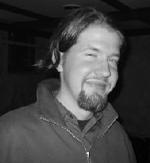Herfra har vi bare oss selv å takke.
Etterpå dro vi på Pray for Snow på Singsaker studenthjem, Hasse var nå blitt ganske full og ganske trøtt, da noen kalte ham for Erik Solér veltet han pilsen sin og hylte at nå skulle det arrangeres sverdfektekonkurranse mens han knappet opp gylfen sin. Jeg lurte litt på hva han mente med ”sverdfekting”, jeg tror ikke jeg vil vite hva det betyr. Heldigvis hadde den musikkansvarlige mot til å spille Guns n’ Roses fantastiske ”Paradise City”, det gav Hasse et tomt glassaktig blikk og han ravet mot dansegulvet. Jeg forstod da at for ham bettydde den sangen mer enn noe annet. På dansegulvetregjerte Sindre i den nye skidressen sin, gutten gleder seg tydelig til sesongen starter. Hasse lå i en krok og tok ”rekedansen”.
“Kom igjen ‘a, bhli me te Thailand!”.
Da jeg skulle gå på toalettet traff jeg Åsmund i trappen, han kom drassende på en sånn trekrakk som man sperrer veien med når det er vegarbeid. ”Nå skal det danses!” hoiet han mens han klamret seg til krakken og hvisket ”Eller ka seie du Gaute”. Krakken svarte ikke. På toalettet satt Torgrim i en krok og gråt, da jeg prøvde å trøste ham så han veldig forvirret ut og sa at han hatet vegeterianere.
Snowboardgruppa hadde en døv seremoni med noen ballonger som visstnok skulle få det til å snø, vi lot oss underholde av en av deres medlemmer som hardnakket mente at snowboard er et bedre fremgangsmiddel enn ski;
-Hva gjør du hvis du kommer til en slette?
-……….ææææ flyr!

Attila, Attila!
Jan Walter og Jakob hadde så langt ikke gjordt noe særlig ut av seg, etter å ha letet etter dem så fant jeg dem på rommet til Stener. De var midt inne i en dramatisering av selve klimakset i ”1900”, der hvor fascisten Attila (Donald Sutherland) og den gærne dama hans Regina jages av bondehærene gjennom det guddommelig vakre norditalia mot

“I har næsten ikkje drokke nån ting”
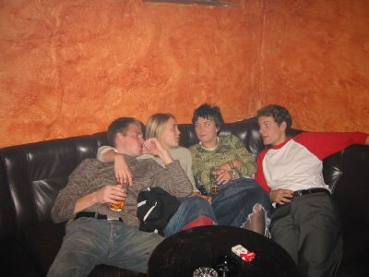
slutten av krigen. Jan Walter er regissør, Stener spiller Attila, Ingrid er Regina, mens Marianne og Eli spiller proletariatet og Jakob er partisaner. Jan Walter ser på med tårer i øynene, mens han appaluderer. Alt blir imidlertidig ødelagt da Hasse kommer dettende inn døren og roper at han skal spare til bart. Det passer ikke inn i det hele tatt og festen er ødelagt.

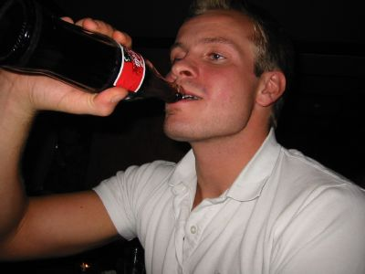
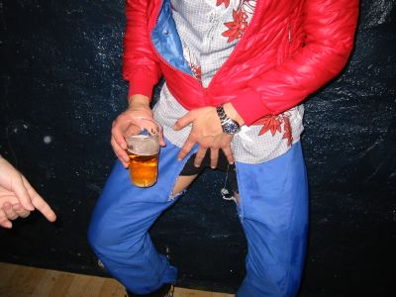
Den frie teatergruppen “Ødets ironi”. Atilla, Atilla!
…andre bare drikker.
Noen drikker barnebrus…
…mens andre drikker voksenbrus..

